Colégio Equipe de Juiz de Fora
Rua São Mateus, 331 - São Mateus – Juiz de Fora – MG (32) 323-8686

06/04/2020: MATERIAL DE APOIO 2 – 9º ano EM
DISCIPLINA: GEOGRAFIA
PROFESSOR: LEONARDO

Pandemias - O que é e como a globalização potencializa o problema

Pandemia é uma epidemia que se espalha por uma região muito grande, como um continente, ou até por todo o mundo. Uma doença é considerada pandemia quando é altamente contagiosa e ao se difundir mata grande número de pessoas. O câncer, por exemplo, é responsável por um número muito grande de mortes, mas não é considerado pandemia porque não é uma doença infecciosa, como a Aids (síndrome da imunodeficiência adquirida). Pelo menos 30 novas doenças foram descobertas em diversas partes do mundo nos últimos 20 anos. Características do mundo atual, como pobreza urbana, negligência no desenvolvimento de vacinas e baixa qualidade nos serviços de saúde pública, entre outras, potencializam os efeitos das pandemias.
Novas doenças Os choques ambientais produzidos pelo homem, o turismo entre continentes, a contaminação das águas, o surgimento de megafavelas criadas a partir do crescimento descontrolado da população urbana, a revolução na criação de animais, a industrialização e a internacionalização dos alimentos, entre outros fatores contribuem para a disseminação de novas doenças. Prevêem-se, assim, muitas novas epidemias mundiais. Nas últimas décadas houve grandes mudanças demográficas, tecnológicas e sociais que também aumentaram potencial para transmissão de doenças. A cada 30 anos surge, por exemplo, um novo tipo de gripe que se espalha pelo mundo, provocando epidemias generalizadas. A economia globalizada diminuiu as fronteiras entre os países. Vivemos na era em que pessoas e vírus podem fazer viagens aéreas e marítimas pelo mundo.

https://educacao.uol.com.br/disciplinas/geografia/pandemias-o-que-e-e-como-a-globalizacao-potencializa-o-problema.htm

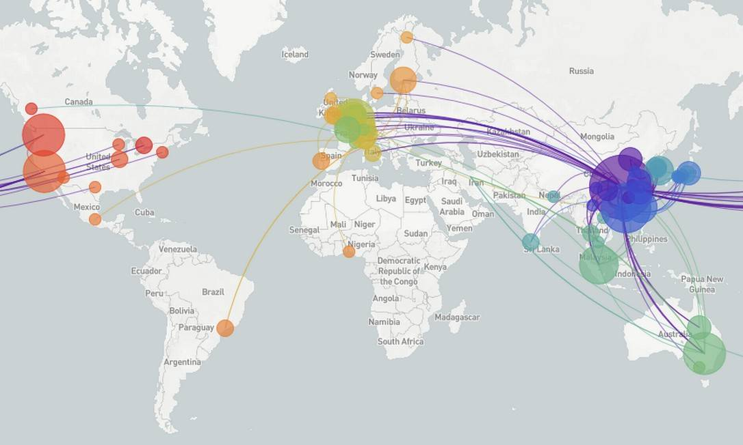
Mapa do projeto Nextstrain mostra rotas de espalhamento do novo coronavírus a partir de sua origem na China Foto: Divulgação / Nextstrain

Exercícios

Questão 01)

O mapa, publicado no dia 25.07.2019, apresenta as recomendações atualizadas do Departamento de Relações Exteriores e Comércio da Austrália aos cidadãos que pretendem viajar à República Democrática do Congo.
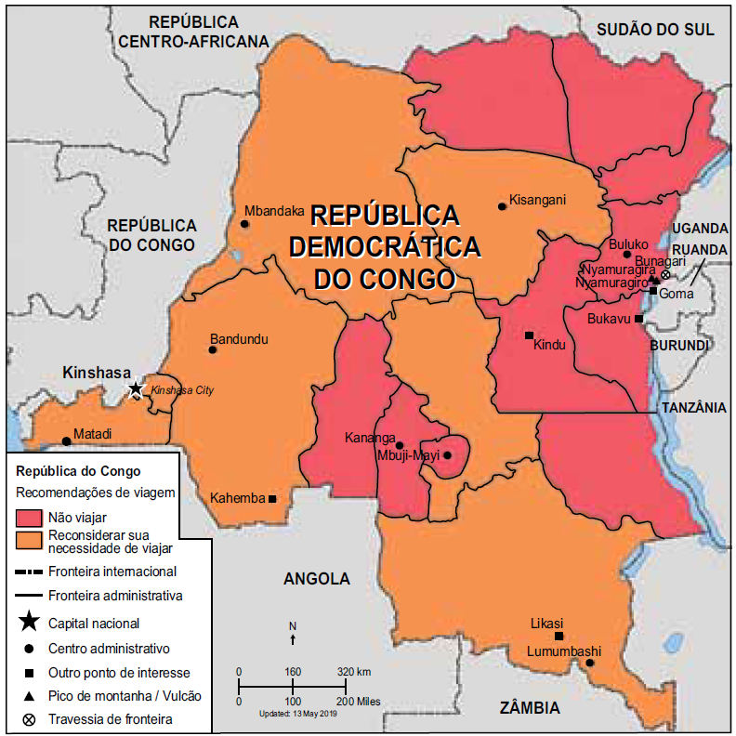

(http://smartraveller.gov.au. Adaptado.)

O nível de alerta registrado nas províncias do leste do país está associado

a) à ação corrente do grupo terrorista Boko Haram.
b) ao surto corrente do vírus Ebola.
c) à pandemia vigente da gripe H1N1.
d) ao conflito étnico em desenvolvimento entre hutus e tutsis.
e) à passagem do furacão Idai.

Questão 02)

Depois de definida pela Organização Mundial de Saúde (OMS) a fase pós-pandêmica, a partir de agosto de 2010, o vírus da influenza A (H1N1) pdm 09 continuou a circular no mundo com diferente intensidade em vários países e passou a ser considerado como um vírus de circulação sazonal. Para a prevenção, os países lançaram ações de imunização direcionadas aos grupos de maior vulnerabilidade na estação de ocorrência. Dentro do prazo de seis meses, após a vacinação, segundo a ANVISA, o vacinado está imunizado. Como o vírus sofre mutação a cada ano, o tempo de validade da vacinação é de 1 ano. No Brasil, a campanha nacional de vacinação contra a influenza, ocorrida em maio, teve como principal objetivo reduzir a mortalidade, as complicações e as internações decorrentes das infecções pelo vírus da influenza. Os grupos de maior vulnerabilidade são: população de 60 anos e mais de idade, trabalhadores de saúde das Unidades que fazem atendimento para a influenza, crianças da faixa etária de 6 meses a menores de 2 anos, gestantes, povos indígenas e população prisional.
(www.portal.saúde.gov.br. Adaptado.)

Considerando o texto e conhecimentos sobre o crescimento da população brasileira e os problemas decorrentes de sua distribuição desigual pelo território, assinale a alternativa correta.

a) O número expressivo de detentos e de cadeias de segurança máxima na região Nordeste faz com que o governo federal concentre esforços nessa região mais do que nas outras.
b) Os profissionais da saúde são prioridade em termos de vacinação, frente aos grupos de maior vulnerabilidade, sendo imunizados trimestralmente.
c) A boa acessibilidade das regiões contaminadas com o vírus, no Norte do país, colabora para que os vigilantes epidemiológicos atinjam as metas de vacinação contra a influenza.
d) A grande quantidade de população idosa nas regiões Sul e Sudeste e as baixas temperaturas, no inverno, colocam as equipes epidemiológicas em alerta máximo.
e) O envelhecimento acelerado da população brasileira e a alta taxa de natalidade levam o governo a vacinar sua população contra a influenza mais de uma vez ao ano.

Questão 03)

Com relação aos problemas de saúde da população, analise a veracidade (V) ou falsidade (F) das proposições abaixo.

( ) Os casos de cólera estão associados às precárias condições de vida, incluindo-se, nessa situação, baixa renda e o deficiente sistema de saneamento básico.
( ) Muitos rios e lagos na Amazônia e no Pantanal estão contaminados com mercúrio, por causa do garimpo de ouro. A contaminação dos peixes e consequentemente do homem tem levado a problemas neurológicos.
( ) Uma das primeiras pandemias do século XXI é a SARS (Severe Acute Respiratory Syndrome), conhecida como gripe aviária. Em 2002, pessoas da região de Guangdong, na China, desenvolveram essa forma letal de pneumonia, adquirida ao ingerir água não tratada.

Assinale a alternativa que preenche corretamente os parênteses, de cima para baixo.

a) F – V – F
b) V – V – F
c) V – F – V
d) F – F – F
e) F – F – V

Questão 04)

Os sintomas da Gripe A (H1N1), a gripe suína, são muito parecidos com os da gripe normal, e, na dúvida, as pessoas com algum sintoma procuram os atendimentos públicos e privados. Uma epidemia de gripe suína alastrou-se rapidamente pelo mundo em 2009, sendo considerada mais um fruto da globalização, em função dos grandes fluxos de pessoas pelo mundo.

Observe o avanço da gripe suína no Brasil, representado nos mapas abaixo.

O AVANÇO DA DOENÇA NO PAÍS
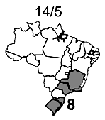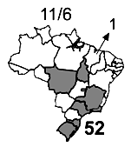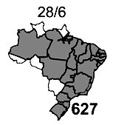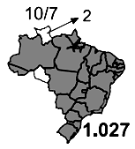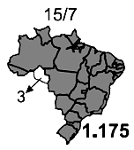

Fonte: Época, n. 584, p. 88, jul, 2009 – adaptado.

Assinale a alternativa que relacione os Estados brasileiros que, em determinado período, não foram atingidos pela gripe suína, identificados pelos números 1, 2 e 3, respectivamente.

a) Piauí, Amapá e Acre
b) Maranhão, Amapá e Rondônia
c) Piauí, Roraima e Acre
d) Maranhão, Roraima e Rondônia
e) Ceará, Amapá e Rondônia

Questão 05)

A globalização e o fim da Guerra Fria desarticularam interna e externamente a política africana, gerando conflitos “desestrategizados” em meio ao alastramento da pobreza, da megaurbanização caótica e do ressurgimento de doenças epidêmicas como o cólera.
Tudo isso era acompanhado pelo colapso econômico, pois a África deixou de ser interessante para a Nova Economia e sua Revolução Tecno-científica. As guerras predatórias e os conflitos pela sobrevivência somaram-se à expansão do cultivo de drogas e à formação de redes locais e mundiais de traficantes.
(Paulo Fagundes Visentini et al. História da África e dos africanos, 2014. Adaptado.)

Esses problemas na África podem ser explicados, entre outros fatores,

a) pelo declínio do tráfico negreiro no século XX, que tirou dos reinos e dos líderes tribais sua principal fonte de renda.
b) pelo processo de descolonização, negociado por intermédio da ONU, que afastou a influência das superpotências.
c) pelas diferenças étnico-culturais dos povos nativos, que impossibilitaram a assimilação das tecnologias industriais.
d) pelo colonialismo mercantilista, que tornou o continente um amplo mercado para os excedentes industriais europeus.
e) pelos interesses imperialistas de países europeus, que partilharam o continente e criaram fronteiras artificiais.

Colégio Equipe de Juiz de Fora
Rua São Mateus, 331 - São Mateus – Juiz de Fora – MG (32) 323-8686

06/04/2020: MATERIAL DE APOIO 2 – 9º ano EM – GABARITO
DISCIPLINA: GEOGRAFIA
PROFESSOR: LEONARDO

1) Gab: B
2) Gab: D
3) Gab: B
4) Gab: D
5) Gab: E

